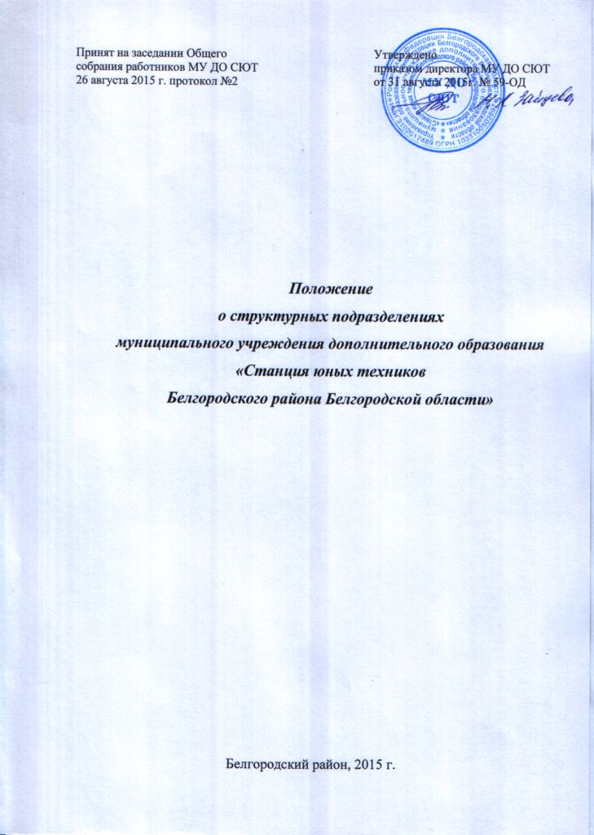

- Общие положения

1.1. Настоящее Положение о структурных положениях (далее по тексту - Положение) разработано в соответствии с законом «Об образовании в Российской Федерации» от 29 декабря 2012 года № 273-ФЗ (пункты 2.4 статьи 27).
1.2. Данное Положение устанавливает порядок организации структурных подразделений в муниципальном учреждении дополнительного образования «Станция юных техников Белгородского района Белгородской области» (далее по тексту – Учреждение).
1.3. Под структурным подразделением подразумевается условно выделенная часть учреждения вместе с относящимися к ней работниками, выполняющими установленный круг обязанностей и отвечающих за выполнение возложенных на них задач.
1.4. Структурные подразделения Учреждения создаются, реорганизуются и ликвидируются по приказу директора учреждения.
1.5. Руководителем структурного подразделения назначается работник, который планирует, организует работу и несёт ответственность за результаты деятельности структурного подразделения.
1.6. Руководитель структурного подразделения подчиняется директору, заместителю директора.

2. Основные задачи

2.1. Эффективное внедрение и развитие разветвленной системы поиска и поддержки талантливых учащихся.
2.2. Развитие взаимодействия учреждения с организациями социальной сферы (учреждениями культуры, здравоохранения, спорта и т.д.) и высшей школы, социумом.
2.3. Обновление практики внедрения и реализации подпрограмм, реализуемых Учреждением.
2.4. Формирование позитивного образа учреждения через средства массовой информации, телевидение, интернет и другие маркетинговые возможности.
2.5. Формирование и обновление информационных данных о деятельности Учреждения.
2.6. Мониторинг профессиональной деятельности педагогических работников.
2.7. Реализация досуговых программ для всех возрастных категорий учащихся при взаимодействии с различными образовательными учреждениями, учреждениями культуры, общественными организациями и другими организациями.
2.8. Разработка методических, справочных, учебных и иных материалов.

3. Структура и функции

Структурное подразделение выполняет организационно-массовую, программно-методическую, образовательную и информационную функции в соответствии с направлением деятельности, которые обеспечивают решение задач, стоящих перед Учреждением по организации дополнительного образования детей.

Наименование функции | Наименование документа и  материалов | Состав работников
Структурное подразделение по организационно-массовой работе

Организация и проведение конкурсов всех категорий  (кроме педмастерства) | 1. Приказы о проведении и итогах.  2. Сопроводительные докумен-ты победителей и призеров районного уровня.  3. Архивация материалов конкурса. | Руководитель структурного подразделения  Педагог-организатор
Реализация мероприятий воспитательной системы учреждения | 1. Сценарии мероприятий.  2. Проекты приказов о проведении.  3. Летопись (бумажный и электронный носитель).
Структурное подразделение по информационно-аналитической работе

Формирование позитивного образа учреждения через средства массовой информации, телевидение, интернет и другие маркетинговые возможности. | 1. Публикации в средствах массовой информации.  2. Информационные стенды.  3. Информационные и тематические буклеты.  4. Сайт учреждения.  5. Газета «Техноренок». | Руководитель структурного подразделения
Информационно-аналитическая деятельность, мониторинг профессиональной деятельности педагогических работников. | - Данные об учреждении.  - Отчётная документация о деятельности учредения.

5. Права работников структурных подразделений

5.1. Участвовать в подборе и расстановке кадров.
5.2. Принимать участие в подготовке и принятии решений, находящихся в компетенции деятельности структурного подразделения.
5.3. Запрашивать от педагогов дополнительного образования и администраций Учреждения информацию, документацию и материалы, необходимые для решения вопросов, связанных с выполнением возложенных на подразделение задач.
5.4. Распоряжаться выделенными трудовыми, материальными, финансовыми и техническими ресурсами.
5.5. Присутствовать на совещаниях и участвовать в обсуждении вопросов, входящих в компетенцию подразделения.

6. Обязанности работников структурных подразделений

6.1. Выполнять возложенные должностные обязанности.
6.2. Организовывать делопроизводство структурного подразделения.

7. Взаимоотношения (служебные связи) подразделений

Структурные подразделения предоставляют друг другу по мере надобности необходимую информацию, связанную с деятельностью Учреждения.

